**Шестой открытый урок «Даешь воду без перебоев».**

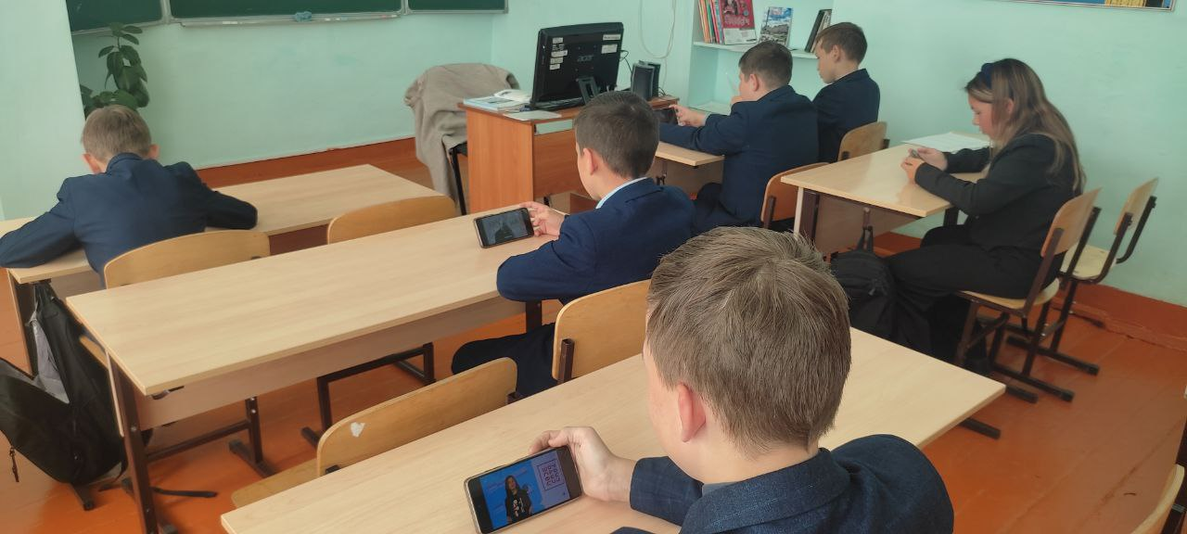

27 сентября обучающиеся 5-11 классов МБОУ «Карабай-Шемуршинской СОШ» активно приняли участие в онлайн-уроке под названием "Даешь воду без перебоев!" проекта "Шоу профессий". Увидели мастер-класс, побывали на экскурсии, посмотрели как работают мастера в аварийных ситуациях. Очень интересно.